Задания на дистант для 9 Б класса на 9 февраля
1. История
Классная работа | Домашняя работа
1. Записать тему урока  Национальная и религиозная политика Александра ІІІ  2. Прочитать параграф по теме, стр. 25 - 30 | - Используя материал учебника, заполните таблицу.  «Особенности национальной политики Александра III»  Регион деятельность по усилению контроля над регионом  Царство Польское  Финляндия  Прибалтийские губернии  Украина, Белоруссия  Северный Кавказ, Закавказье  Средняя Азия  Среднее Поволжье и Приуралье  Сибирь, Дальний Восток
2. Английский язык
группа 1  Тема "Средства массовой информации"  Подготовка к контрольной раблоте .  Повторять лексику по разделу 3 | группа 2  Классна работа и Домашнее задание:  Учебник страница 111 перевести раздел Just for fun с анекдотами в тетрадь, если ее нет, на листочек.
3. Литература
Готовиться к устному собеседованию,
литература читать главу " Максим Максимыч" из Героя нашего времени и ответить письменно на вопрос :
можно ли дружбу между Максимом Максимычем и Печориным считать настоящей.В формате ОГЭ

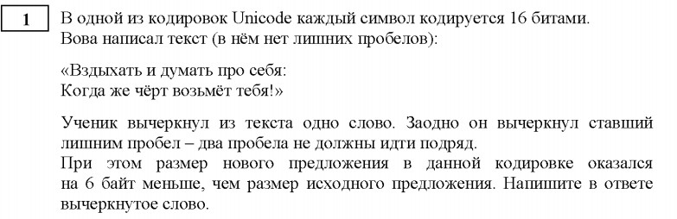
4. Информатика

